Imprimir la hoja colorea y escribe algunos nombres de lo que observas.

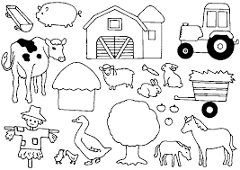

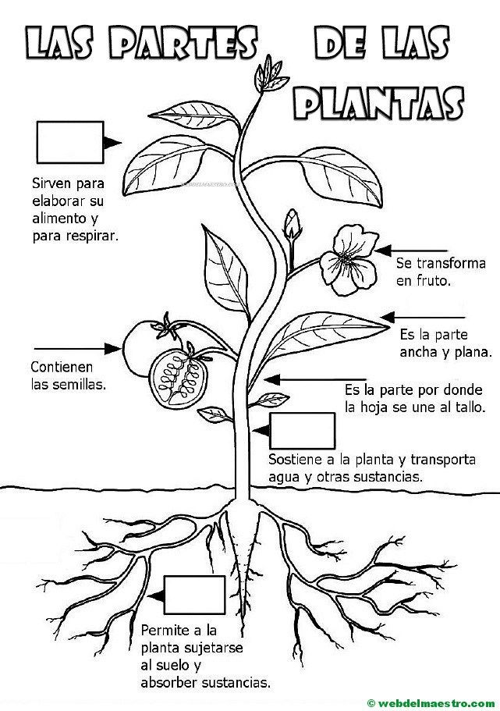

Imprimir la hoja y escribir las partes de la planta.

Raíz –Tallo –Hoja – Flor –Fruto

O con ayuda de tus papitos dibuja una planta con sus partes.

Leer la importancia de cada una.